О ВИДИМОМ, НО НЕМЫСЛИМОМ – 2

Лучше впасть в нищету,
голодать или красть,
Чем в число блюдолизов
презренных попасть.
Лучше кости глодать,
чем прельститься сластями,
За столом у мерзавцев,
имеющих власть.

Омар Хайям

Угол падения определяется углом зрения.

Эдуард Ходос – глава Харьковской
религиозной общины

Иная мудрость – не секрет в лукошке.
Мне это всё известно самому.
И что встречают, дескать, по одёжке,
А провожают, дескать, по уму.
Хоть мудрость эта вам, как свет в окошке,
Пора исправить старое клише.
Хотя встречают, может, по одёжке,
Но провожают, всё же, по душе.

Инок

Вы, наверное, уже заметили, что по тексту работы я зачастую предполагаю ваши критические сомнения по её существу – а не слишком ли я далеко отвлекаюсь от событий сегодняшнего дня? Так сказать, не слишком ли я глубоко копаю? Не слишком ли наши размышления далеки от проблем реального бытия? Тут такие события происходят, разрушены экономика и армия, культура и образование, народ уничтожается, страна гибнет… Совершена и продолжает совершаться невероятная корпоративная государственная измена, чудовищное предательство целой цивилизации... А мы тут с вами обсуждаем какие-то абстрактные понятия и смыслы...
Вы знаете, у меня самого в связи с этим, иногда тоже возникает некое чувство неудовлетворённости. Но не от иллюзии того, что те фундаментальные основы человеческого бытия, которые мы исследуем на основе СИМВОЛОВ, никак не связаны с реальной человеческой жизнью. Для меня эта связь вполне очевидна и совершенно реальна. А чувство некоторой неудовлетворённости у меня периодически возникает от того, что я, быть может, не всегда доходчиво изображаю картину этой связи. И мне не всегда удаётся наглядно показать эту зависимость понимания сущности современной реальности, от понимания сущности основ человеческого бытия. Ну, как я полагаю, это, как раз, и происходит от моего эпистолярного несовершенства, на которое я по тексту периодически сетую. И от недостаточности моих писательских навыков.
Но, в своё оправдание могу сказать следующее.
Во-первых, я по тексту очень часто провожу некоторые параллели с событиями сегодняшнего дня, даже привожу конкретные примеры.
Во-вторых, в оперативных аналитических материалах по поводу событий нашего времени недостатка нет. И, зачастую, довольно толковых, особенно в интернете.
В-третьих, вот когда отвинтилась гайка на вашем автомобиле или оборвался провод на его двигателе, вы естественно ищете причину поломки и устраняете довольно несложную неисправность. А вот если в двигателе вашего автомобиля оборвавшийся шатун пробил стенку блока двигателя, вам не только необходимо знать досконально конструкцию двигателя, но и понимать принципы его работы. И для того, чтобы избегнуть подобной аварии в будущем, вам надо понимать значение антидетонационных топливных присадок, зазоров вкладышей головки шатуна или значение регулировки опережения зажигания.
Только наше исследование несоизмеримо сложнее, поскольку так же несоизмеримо сложнее и многограннее сам его предмет.
В-четвёртых эту часть я начну с конкретного примера, который перекликается с неким понятием, затронутым нами в части предыдущей.
Это понятие РОДИНЫ.
Помните, есть такие слова из песни – «С чего начинается Родина...».
В предыдущей части мы с вами уже дали социологическое определение этого понятия.
Я повторю это определение – РОДИНА, ЭТО СОЦИАЛЬНАЯ СРЕДА ОБИТАНИЯ ВАШЕГО БОГА И ВАШЕГО ЯЗЫКА.
Поэтому очевидно, что РОДИНА всегда начинается с народа, с людей. И не только с видных и исторически известных личностей, но и с людей совершенно простых, с которых РОДИНА тоже начинается.
Я приведу вам пример такого простого человека. Механика-водителя танка Жаворонкова Бориса Фадеевича. Брата моей матери, призванного на фронт. Для наглядности этого примера, я приведу вам два документа тех лет. Эти документы многие знают по текстам художественных произведений о войне. Но редко кто видел их собственными глазами даже из числа людей послевоенного поколения. И уж в наше смутное время, люди давно забыли о их существовании. А нынешнее молодое поколение вообще не знает, что это такое.
Вот эти реальные документы тех грозных, героических и трагических лет.

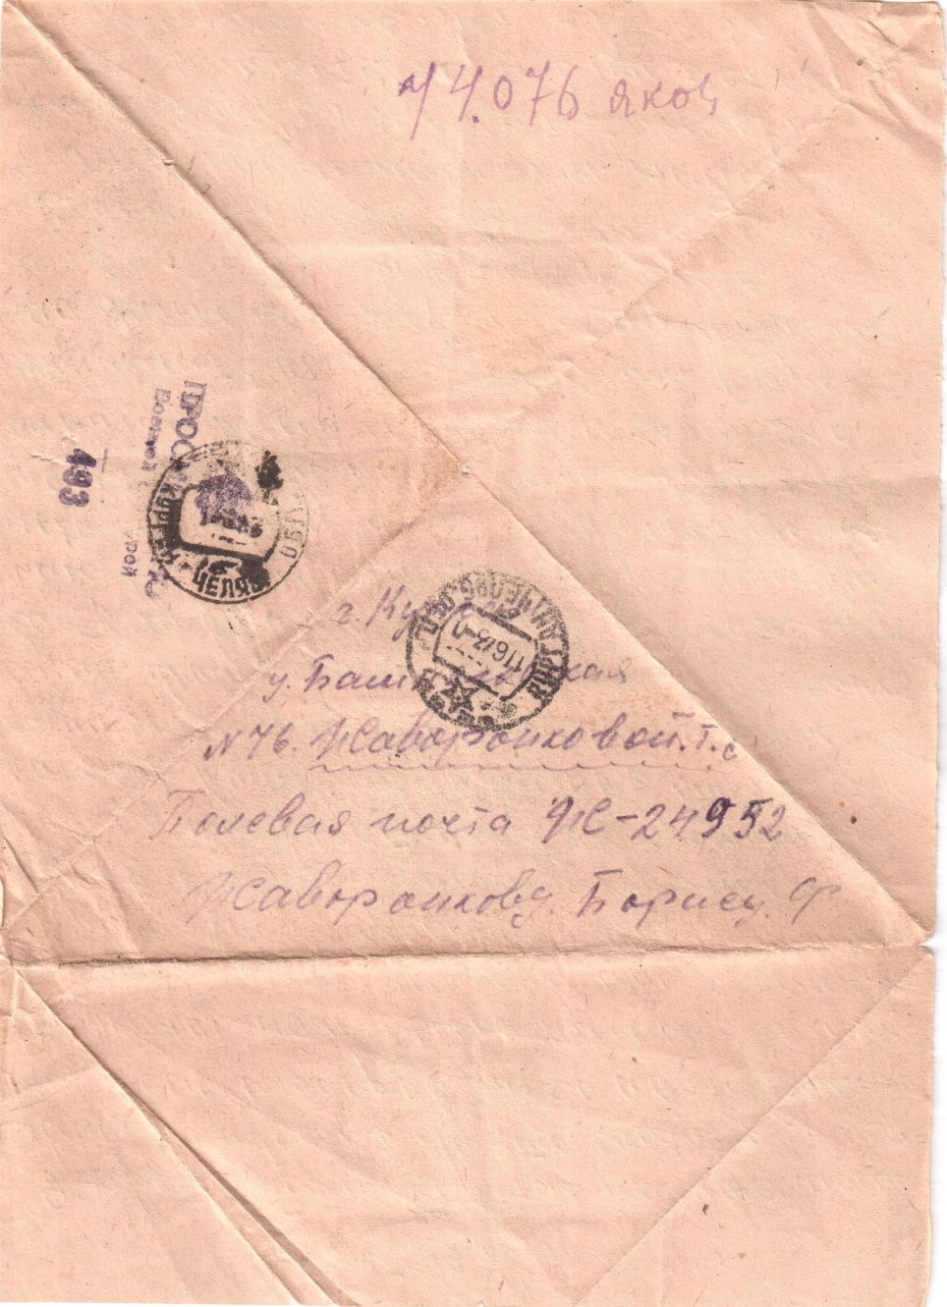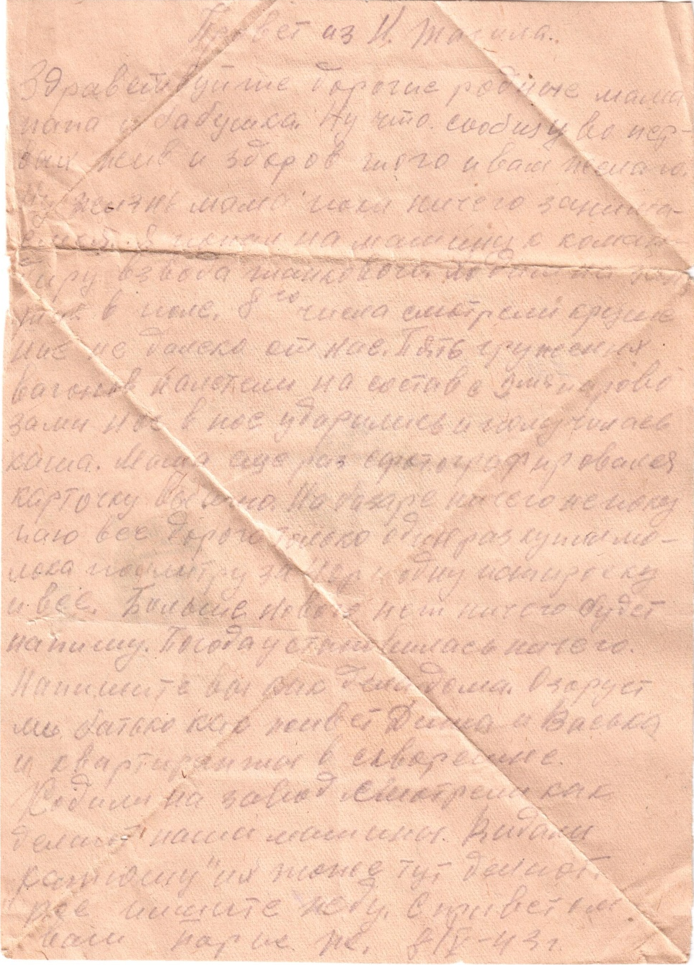

Это письмо представляет собой листок далеко не первосортной бумаги, порядком пострадавший от времени, размером 14,5см х 20см. Оно было получено моими дедом и бабкой Жаворонковыми Фадеем Ивановичем и Татьяной Степановной в тот период, когда их сын был направлен на завод для получения бронетехники в г. Нижний Тагил. Поскольку текст трудночитаемый, то я его распечатал, расставив запятые.
Привет из Н. Тагила. Здравствуйте дорогие родные мама, папа и бабушка. Ну что, сообщу во первых, жив и здоров, того и вам желаю. Ну, жизнь мама, пока ничего, занимаемся. Я попал на машину к командиру взвода танкового. Ходим на занятия в поле. 8-го числа смотрели крушение недалеко от нас. Пять гружёных вагонов налетели на состав с 2-мя паровозами нас в нос ударились и получилась каша. Мама, ещё раз сфотографировался, карточку вышлю. На базаре ничего не покупаю, всё очень дорого, только один раз купил молока за 40 р и одну папироску и всё. Больше нового нет ничего будет напишу. Погода установилась ничего. Напишите вы как дела дома. Озорует ли батько, как живёт Динка и Васька и квартиранты в скворешне. Ходили на завод, смотрели как делают наши машины. Видали «Катюшу» их тоже тут делают. Всё, пишите, жду. Ваш Борис Ж. 8/V-43 г.
А вот следующий документ, который получили родители механика-водителя танка. Не прошло и трёх месяцев. Распечатки здесь не требуется, поскольку он достаточно понятно читается. Как, впрочем, излишни и какие-либо комментарии. Его размер 14,5см х 14,5см

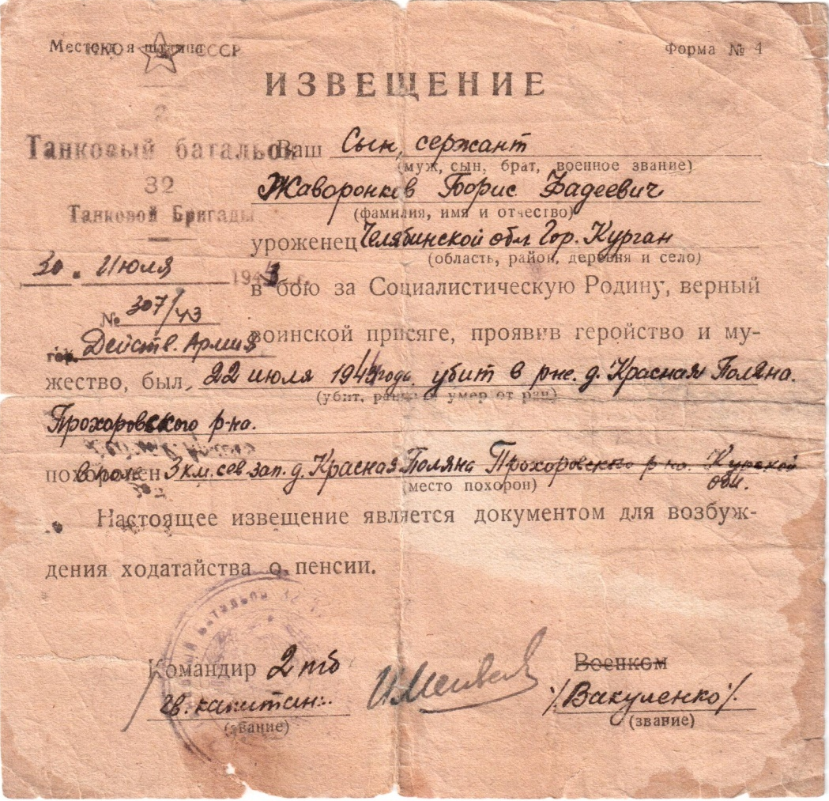

Теперь вы понимаете, с чего для меня начинается РОДИНА? Не только с Александра Невского или Дмитрия Донского, Серафима Саровского или Иоанна Кронштадского, Суворова или Кутузова, Ивана Грозного или Сталина, но и с механика-водителя танка сержанта Жаворонкова, погибшего ЗА НАШУ РОДИНУ на Прохоровском поле. И с этого, потрёпанного временем священного листочка бумаги, который в народе стали называть "ПОХОРОНКА".
Потому, что издавна известна старая мудрая истина о том, что МЁРТВЫЕ УПРАВЛЯЮТ ЖИВЫМИ. А вовсе не те, которые называют себя «правителями мира сего». И даже не те, которые называют себя «правителями» тайными.
А теперь я приведу небольшой фрагмент современных социологических данных. Я подчёркиваю – только небольшой фрагмент. Но и его достаточно, чтобы у вас, образно говоря, «волосы встали дыбом» от творимого ужаса.
Цитата.
В Российской Федерации 4 млн. бомжей, 3 млн. нищих, 3 млн. уличных и привокзальных проституток, примерно 1,5 млн. российских женщин «работают» на панели стран Европы и Азии. 6 млн. российских граждан страдают душевными расстройствами, 5 млн. – наркоманы, более 6 млн. болеют СПИДом.
Каждый день в Российской Федерации производится 10 тысяч абортов, 7 миллионов браков в РФ бездетные. Совершается более 80 тысяч убийств в год. В дорожно-транспортных происшествиях гибнет около 30 тысяч человек. Около 100 тысяч россиян гибнет ежегодно от наркотической передозировки.
Ежегодно в России совершают преступления около 3 миллионов человек. Заключенных в стране свыше 1 миллиона – больше, чем в СССР в период сталинских репрессий. РФ занимает по показателю репрессивности правоохранительной системы первое место в мире – 800-810 заключенных на 100 тысяч населения.
Потребление спиртного в РФ – 14 литров условного спирта на человека в год (по другим данным – 18 литров). С уровня 8 литров начинается физическая деградация нации.
В России проживает 31 млн детей до 18 лет. Здоровы не более 30 процентов, 3,5 млн – инвалиды, 1 млн – наркоманы. Детей-сирот 750 тысяч (больше, чем по окончании Великой Отечественной войны, когда детей-сирот было 678 тысяч). Два млн детей безграмотны. Около пяти миллионов беспризорных.
В России полтора миллиона чиновников – втрое больше, чем в СССР. На взятки и подкуп должностных лиц ежегодно затрачивается около 33,5 миллиарда долларов.
…
Автор – Андрей Николаевич САВЕЛЬЕВ, кандидат физико-математических наук (1991 г.), доктор политических наук (2000 г.), депутат Госдумы (2003 г.)
Подведём некоторые итоги приведённых только в этом списке человеческих потерь.
Я ещё раз подчёркиваю, что это далеко не все направления наших человеческих потерь.
Причём, сосредотачиваю ваше внимание на том, что это потери не боевые. Это гибель мирного населения. Это преднамеренное массовое его убийство. То есть, преднамеренный, спланированный и целенаправленный ГЕНОЦИД НАРОДА ОГРОМНОЙ СТРАНЫ. МОЕЙ СТРАНЫ!
Итак.
Каждый день в Российской Федерации производится 10 тысяч абортов (КАЖДЫЙ ДЕНЬ!) – 10 000 х 365 дней х 20 лет = 73 000 000 000 младенцев.
(СЕМЬДЕСЯТ ТРИ МИЛЛИОНА УБИТЫХ МЛАДЕНЦЕВ!).
80 тысяч убийств в год (а в начале 90-х значительно больше) – 80 000 х 20 лет = 1 600 000 человек.
(ОДИН МИЛЛИОН ШЕСТЬСОТ ТЫСЯЧ УБИТЫХ!).
30 тысяч человек в год погибают в дорожно-транспортных происшествиях – 30 000 х 20 лет = 600 000 человек (ШЕСТЬСОТ ТЫСЯЧ ПОГИБШИХ!).
100 тысяч человек в год погибают от наркотической передозировки – 100 000 х 20 лет = 2 000 000 человек (ДВА МИЛЛИОНА ПОГИБШИХ!).
Сюда ещё надо прибавить 120 тысяч человек в год, погибающих от алкоголя – 120 000 х 20 лет = 2 400 000 человек.
(ДВА МИЛЛИОНА ЧЕТЫРЕСТА ТЫСЯЧ ПОГИБШИХ).
И вот, на фоне этого двадцатилетнего чудовищного кровавого месива поёт, пляшет и веселится нынешняя кремлёвская «элита» «в законе» – духовные наследники Гитлера и исполнители его планов. Круглые сутки по всем средствам массовой информации пропагандируют своё больное, всё то, чем они сами страдают – маниакальный половой разврат и откровенная уголовщина. И при этом, все эти вурдалаки истерически визжат то о десталинизации, то о десоветизации, то о дерусификации...
Вот по вашему мнению, как можно относиться ко всей этой «элите», обладая нормальной человеческой психикой?
Вы знаете, есть такое понятие – ПОСМЕРТНОЕ НАГРАЖДЕНИЕ.
Так вот, нынешняя «элита» ввела в МИРОПОНИМАНИЕ и МИРОВОЗЗРЕНИЕ человеческое новое смысловое понятие – ПОСМЕРТНОЕ ПРЕДАТЕЛЬСТВО. Все эти «президенты» и «министры», «депутаты» и «губернаторы», «бизнесмены» и «журналисты», и прочие, и прочие, и прочие. Все они ПРЕДАЛИ ПОСМЕРТНО МЕХАНИКА-ВОДИТЕЛЯ ТАНКА СЕРЖАНТА ЖАВОРОНКОВА. И с ним вместе были преданы миллионы и миллионы павших за Родину советских людей. Уже, не говоря о предательстве сотен миллионов ныне живущих. Воистину, ПРЕДАТЕЛЬСТВО ТАКИХ МАСШТАБОВ НЕ ИМЕЕТ ПРЕЦЕДЕНТОВ В ИСТОРИИ ЧЕЛОВЕЧЕСТВА.
Мне помнится, мы с вами обсуждали в предыдущей работе смысл СУДА БОЖИЯ.
Так вот, образно говоря, когда вся эта «элита» предстанет перед ЭТИМ СУДОМ, то прокурором там будет механик-водитель танка сержант Жаворонков. А свидетелями обвинения будут те миллионы убитых уже в наше время этой «элитой» мирных граждан Союза Советских Социалистических Республик. И можете быть вполне уверены, что это не отвлечённая «фигура речи».
А вот наткнулся в интернете ещё на одну интересную информацию, которую позволю себе предложить вам. Ребята не поленились и сделали подборку результатов деятельности нынешней правящей «элиты». Вот эти позорные места, которые занимает сегодня Россия.
Набрав в Google ключевые слова: «Россия занимает место в мире», можно обнаружить, что Россия занимает:
1 место в мире по абсолютной величине убыли населения;
1 место в мире по количеству самоубийств среди пожилых людей;
1 место в мире по числу разводов и детей рожденных вне брака;
1 место в мире по числу детей, брошенных родителями;
1 место в мире по количеству самоубийств среди детей и подростков;
1 место в мире по смертности от заболеваний сердечно-сосудистой системы;
1 место в мире по числу пациентов с заболеваниями психики;
1 место в мире по объемам торговли людьми;
1 место в мире по количеству абортов и материнской смертности;
1 место в мире по объёму потребления героина (21% мирового производства);
1 место в мире по объёму продаж крепкого алкоголя;
1 место в мире по потреблению спирта и спиртосодержащей продукции;
1 место в мире по темпам роста табакокурения;
1 место в мире по числу курящих детей;
1 место в мире по темпам прироста ВИЧ инфицированных;
1 место в мире по количеству авиакатастроф (в 13 раз больше среднемирового уровня);
1 место в мире по числу миллиардеров, преследуемых правоохранительными органами;
1 место в мире по количеству ДТП;
1 место в мире по импорту китайских автомобилей;
1 место в мире по импорту мяса кенгуру из Австралии;
1 место в мире по физическому объему экспорта необработанных алмазов;
1 место в мире по разведанным запасам серебра;
2 место в мире по разведанным запасам золота;
2 место в мире по разведанным запасам платины и первое место по её экспорту;
2 место в мире по уровню бюрократии;
2 место в мире по числу долларовых миллиардеров (после США);
2 место в мире по числу самоубийств (после Литвы);
2 место в мире по числу убийств на душу населения (после Колумбии);
2 место в мире по экспортным поставкам вооружений;
2 место в мире по распространению поддельных лекарств (после Китая);
2 место в мире по объёму производства порнофильмов;
2 место в мире по числу детей, усыновленных в США;
2 место в мире по численности мигрантов;
2 место в мире по количеству заключенных на 1000 человек (после США);
2 место в мире по числу людей, ищущих убежища на Западе (после Сербии);
2 место в списке стран, обладающих наибольшим количеством стрелкового оружия;
2 место в мире по числу журналистов, убитых за последние десять лет (после Ирака);
2 место в мире среди производителей пиратских дисков;
2 место в мире среди стран-распространителей спама;
2 место в мире по размерам подводного флота;
3 место в мире по числу беженцев;
3 место в мире по притоку мигрантов;
3 место в мире по числу абонентов сотовой связи;
3 место в мире по числу угонов автомашин;
3 место в мире по распространению детской порнографии;
3 место в мире по количеству тоталитарных сект;
4 место в мире по запасам циркониевого сырья;
4 место в мире по потреблению слабого алкоголя;
5 место в мире по генетическому здоровью в мире;
6 место в мире по потреблению декоративной и лечебной косметики;
7 место в мире по числу миллиардеров;
8 место в мире по числу обучающихся иностранных граждан;
14 место в мире по объему золота, находящегося в государственном резерве;
15 место в мире по числу пользователей Интернета;
16 место в мире по валовому национальному доходу;
21 место в мире по количеству запатентованных изобретений;
27 место в мире по качеству образования;
32 место в экологическом рейтинге стран;
43 место в мире по конкурентоспособности экономики;
51 место среди наименее коррумпированных стран;
57 место в мире по качеству жизни;
62 место в мире по уровню технологического развития (между Коста-Рикой и Пакистаном);
65 место в мире по уровню жизни;
70 место в мире по использованию информационных и коммуникационных технологий;
71 место в мире по уровню развития человеческого потенциала;
72 место в мире по рейтингу расходов государства на человека;
97 место по доходам на душу населения;
120 место в мировом рейтинге экономических свобод;
127 место в мире по показателям здоровья населения;
134 место в мире по продолжительности жизни;
147 место по степени свободы прессы (из 168);
159 место в мире по уровню политических прав и свобод;
175 место в мире по уровню физической безопасности граждан;
182 место по общему коэффициенту смертности среди 207 стран мира;
http://www.rf-agency.ru/acn/reiting_ru.htm
Вот так и перекликается всё то, о чём мы здесь с вами говорим, с реальной жизнью. Просто мы с вами пытаемся исследовать на основе СИМВОЛИКИ психологию и социологию некоторых процессов, которые привели нашу страну к таким очевидным плачевным результатам.
В качестве заметки на полях.
Как вы знаете, раньше из золота делали короны монархов. То есть, некий символический ритуальный головной убор. Использованием благородного металла подчёркивалась степень важности того человеческого органа, для которого и изготовлялся этот СИМВОЛ – КОРОНА = к – ОР – ОН – А = к пространству Духа святого (слову ОР), пространству пути человеческого (ОН). Нынче эта, правящая в России развращённая излишествами, скотоподобная «элита» изготавливает из золота унитазы. Как вы думаете, какой человеческий орган эта «элита» считает для себя главным?
Однако вернёмся к теме СИМВОЛОВ и СМЫСЛОВ.
Далее я хочу предложить вам ещё одно направление вашего мышления, основанное на методе побуквенного смыслового анализа.
Сам предмет анализа мы возьмём из геометрии. Это МНОГОУГОЛЬНИКИ. Причём, для анализа мы возьмём не все МНОГОУГОЛЬНИКИ, а лишь те, целесообразность анализа которых сомнению не подлежит. А к таковым относятся РАВНОСТОРОННИЕ (равноугольные) ВЫПУКЛЫЕ МНОГОУГОЛЬНИКИ.
Поскольку мы будем проводить исследование на основе побуквенного смыслового анализа, то, прежде всего, обратим внимание на их названия. А эти названия имеют, как правило, двоякий характер. Или просто МНОГОУГОЛЬНИК, или второй вариант – вначале стоит числительное, а к нему присоединяется слово УГОЛЬНИК (тре-УГОЛЬНИК, четырёх-УГОЛЬНИК, пяти-УГОЛЬНИК и так далее).
Но вот, совершенно удивительный феномен. Есть один (и единственный) МНОГОУГОЛЬНИК, который имеет, так сказать, «имя собственное». Это РАВНОСТОРОННИЙ и РАВНОУГОЛЬНЫЙ ЧЕТЫРЁХУГОЛЬНИК, который называется КВАДРАТ. При этом, каждый из его четырёх углов имеет 90 градусов. А их сумма равна 360 градусам (N.b. – число градусов в круге).
Для начала расшифруем побуквенно само слово КВАДРАТ.
КВАДРАТ = к – в – АД – РА – Т.
Где буквосочетание АД, означает – основные параметры человека (человек - А) в бытии на ТВЕРДИ (Д). Поэтому, место, куда попадают после УПОКОЕНИЯ люди, низведшие параметры человека (А) только лишь до бытия на ТВЕРДИ (Д), так и называется – АД.
Уже само наличие «имени собственного» у единственного МНОГОУГОЛЬНИКА порождает заинтересованность в этом необычном факте. А уникальность побуквенной смысловой расшифровки слова КВАДРАТ, усугубляет это любопытство и побуждает к более подробному исследованию этой геометрической фигуры.
Я опять же надеюсь, что вы не сочтёте исследовательскими натяжками последующие манипуляции с этим СИМВОЛОМ. Поскольку само направление наших размышлений неизбежно и необходимо предполагает подобные манипуляции. По ходу которых мы будем применять анализ и синтез, совмещение и сопоставление. И делать некоторые частные умозаключения.
Прежде всего, традиционно разместим этот СИМВОЛ в нашем тестовом СИМВОЛЕ трёх линий. Применим, так сказать, нашу «трёхлинейку».

Общий вариант Векторный вариант
Сфера идеального

Сфера материального
Как вы помните, по вертикали у нас откладывается ПРОСТРАНСТВО. По горизонтали – ВРЕМЯ. Таким образом, КВАДРАТ удивительным образом символизирует РАВЕНСТВО ПРОСТРАНСТВА И ВРЕМЕНИ. А РАВЕНСТВО ПРОЦЕССОВ, сиречь (се речь?) ИХ РАВНОМЕРНОСТЬ, ЕСТЬ НЕ ЧТО ИНОЕ, КАК РАВНОСТЬ МЕРНОСТИ.
Не правда ли, удивительный вывод? А ведь он свидетельствует о том, ЧТО ВРЕМЯ В ЭТОТ ПЕРИОД НЕ БЫЛО ДВУХТАКТНЫМ.
Поэтому этот СИМВОЛ так и называется к – в – АД – РА – Т – подробнее = к (тому, что) в человеке (человеческих параметрах А) на тверди (Д) Бог (Бог-дух идеальный Р) в человеке (человеческих параметрах А) и Бог (Бог-отец Т).
И, как вы опять же помните из предыдущей части, это тот период линейного числового ряда, когда девятичный цикл пространства совпадал с девятичным циклом времени. То есть, это и был период существования БОГОЛЮДЕЙ. И равность мерности процессов ПРОСТРАНСТВА И ВРЕМЕНИ.
Далее, если вы соедините в середине попарно противоположные стороны КВАДРАТА, то в результате получите СИМВОЛ ЕДИНСТВА ПРОСТРАНСТВА И ВРЕМЕНИ. То есть, РАВНОСТОРОННИЙ КРЕСТ.

Общий вариант Векторный вариант
Сфера идеального

Сфера материального

Попутно расшифруем побуквенно слово КРЕСТ = к – Р – Е – с – Т = к Богу (Богу-духу идеальному Р) в триединстве (Е) с Богом (Богом-отцом Т).
К этим СИМВОЛАМ вполне логично примыкает следующий СИМВОЛ, означающий ПРАВИЛЬНЫЙ И ЕДИНСТВЕННЫЙ ПОРЯДОК ВСЕЛЕНСКОГО МИРОПОСТРОЕНИЯ, который называется СВАСТИКА.

Общий вариант Векторный вариант
Сфера идеального

Сфера материального

Расшифруем побуквенно и это слово.
СВАСТИКА = с – в – А – с – Т – и – к – А = с (тем, что) в человеке (человеческих параметрах А) с Богом (Богом-отцом Т) и к человеку (человеческим параметрам А).
Далее, для того, чтобы определить СИМВОЛИКУ ДАЛЬНЕЙШЕГО ПРАВИЛЬНОГО И ЕДИНСТВЕННОГО ПОРЯДОКА РЕАЛЬНОГО ПОСТРОЕНИЯ ЧЕЛОВЕЧЕСКОГО СОЦИУМА, вспомним некоторые предыдущие наши размышления.
Помните, мы с вами уже говорили, что процесс ВРЕМЕНИ отстаёт от процесса ПРОСТРАНСТВА. И это подтверждается не только линейным числовым рядом, но и часовым циферблатом, где ВРЕМЯ отстаёт от ПРОСТРАНСТВА на 90 градусов (или на 3 часа во временном измерении).
В качестве заметки на полях.
Для особо недоверчивых я приведу фрагмент одного документа, который свидетельствует о том, что некие «тёмные силы» очень хорошо знакомы с понятием "сжатие ВРЕМЕНИ" и руководствуются «Законом ВРЕМЕНИ» в планировании своих тёмных дел. Здесь приведён только первый пункт документа.

ПРОЕКТ «ПОПЕЧИТЕЛИ – 21»
Всемирный экономический форум, взявший на себя обязательство улучшить положение в мире «Попечители – 21».
Подготовлен профессором Клаусом Швабом, Президентом.
Внутренний документ
Строго конфиденциальный и личный
1. Мировое воздействие проекта
Ход глобального развития в конце XX столетия характеризуется сжатием времени по «Закону времени» (выделено мной – авт.), а также умножением числа действующих лиц на политической арене «глобальных измерений». На наш взгляд, главным и единственным фактором, определяющим будущее в развитии человечества, будет наша способность совершенного глобального управления (ООН, «большая восьмёрка», глобальные комиссии недостаточны, так как им не хватает представительности и исполнительных полномочий).
Конец цитаты.
А для особо дотошных, вот ссылка в интернете на полный текст этого документа:
http://prpk.info/forum/33-406-1
Однако вернёмся к нашей геометрии.
Поскольку, как мы уже выяснили по часовому циферблату, ВРЕМЯ сместилось в ПРОСТРАНСТВЕ на 90 градусов, сместим и мы наш СИМВОЛ, то есть, КВАДРАТ, размещённый в «трёхлинейке», тоже на 90 градусов.

Общий вариант Векторный вариант

Сфера идеального

Сфера материального

Вот мы и получили всё тот же геометрический СИМВОЛ – КВАДРАТ. Только в несколько ином ПРОСТРАНСТВЕННОМ расположении. И это ПРОСТРАНСТВЕННОЕ расположение позволяет нам назвать его скорее РОМБОМ. Собственно говоря, свойства КВАДРАТА удовлетворяют названию его и РОМБОМ, и ПАРАЛЕЛЛОГРАМАММОМ. Но смысл слова ПАРАЛЕЛЛОГРАММ свидетельствует лишь о параллельности противоположных сторон КВАДРАТА. А вот слово РОМБ достойно его побуквенной смысловой расшифровки.
РОМБ = Р – О – М – Б = РО – МБ = Дух идеальный (святой Р) в пространстве (во всём пространстве О), а дух материальный (материализация М) только в сфере материальной (Б).
Сам же геометрический СИМВОЛ РОМБА, показывает нам, как должно было бы осуществляться РЕАЛЬНОЕ МИРОПОСТРОЕНИЕ ЧЕЛОВЕЧЕСКОГО СОЦИУМА. И как двуедино должен изначально формироваться срединный ПУТЬ ПРА:
– ИДЕАЛЬНОЕ (ДУХОВНОЕ) ОТ КОСМА;
– МАТЕРИАЛЬНОЕ (ЖИВОТНОЕ) ОТ ТВЕРДИ;

Сфера идеального

Сфера материального

А теперь вспомните, как называется отрезок прямой, соединяющий две точки окружности. Правильно, ХОРДА! Сразу расшифруем побуквенно его смысловое значение.
ХОРДА = Х – ОР – ДА. Не правда ли, удивительно?
И не зря в дальнейшем так стали называть в геометрии отрезок прямой, соединяющий любые две точки окружности.
Мимоходом я приведу пример ещё одного геометрического СИМВОЛА, который довольно часто употребляется в современности. Однако я сомневаюсь в том, что широкие читательские массы знакомы с его истинным смысловым значением.
Вот его изображение. (N.b. ИЗОБРАЖЕНИЕ = из – об – РА – ЖЕ – Н – и – Е) При этом, обратите внимание на то, что КВАДРАТ ушёл как бы на второй план, а на первом плане – РОМБ, как СИМВОЛ ДОЛЖЕНСТВУЮЩЕГО МИРОПОСТРОЕНИЯ СЖАТОГО ВРЕМЕНИ.

Сфера идеального

Сфера материального

Однако такого МИРОПОСТРОЕНИЯ при запуске процесса СЖАТИЯ ВРЕМЕНИ на деле не произошло. И вот почему.
Ранее по тексту мы с вами уже говорили о грехопадении БОГОЛЮДЕЙ и о причине этого грехопадения.
Таким образом, в результате этого грехопадения, ТИТАНЫ выродились в АНТОВ. Но АНТЫ, тут же раскололись на ГИГ – АНТОВ и АТЛ – АНТОВ. То есть, КОНСТРУИРОВАНИЕ ЧЕЛОВЕЧЕСКОГО МИРОУСТРОЕНИЯ, соответствующее принципам, символизируемым РОМБОМ, осуществляться не стало сразу.
АТЛАНТЫ, избрав в качестве своего МИРОПОНИМАНИЯ и МИРОВОЗЗРЕНИЯ МАТЕРИАЛЬНЫЕ (ЖИВОТНЫЕ) приоритеты, стали строить человеческую цивилизацию по своим принципам. И, навязав эти МАТЕРИАЛЬНЫЕ (ЖИВОТНЫЕ) принципы человечеству, стали главенствовать в МАТЕРИАЛЬНОМ мире. В соответствии этими принципами они преобразовали и СИМВОЛ этого построения. То есть, в СИМВОЛЕ РОМБА они перенесли нижний (материальный) треугольник в сферу идеального, а верхний (идеальный) треугольник в сферу материального. И СИМВОЛ ПОРЯДКА МИРОПОСТРОЕНИЯ стал выглядеть следующим перевёрнутым образом.

Сфера идеального

Сфера материального

Вам ничего не напоминает этот СИМВОЛ?
ДА ЭТО ЖЕ ПЕСОЧНЫЕ ЧАСЫ!
А сами песочные часы просто превосходно демонстрируют, как песок времени истекает из верхнего конуса (КОНУС = к – ОН – у – С) в нижний. При этом заметьте, что сам перевёрнутый песочный конус уменьшается, а внизу (на ТВЕРДИ) создаётся ПРАВИЛЬНЫЙ песочный конус. Когда весь песок времени истечёт сверху вниз, то что вы делаете? Правильно, вы переворачиваете часы. И начинается следующий цикл течения времени.
Обратите также внимание на то, что этот СИМВОЛ отображается в РУССКОМ АЛФАВИТЕ буквой «Х». То есть, этой русской буквой отмечена ТОЧКА ПЕРЕВОРОТА МИРОУСТРОЕНИЯ И НАЧАЛО ТЕЧЕНИЯ НОВОГО ВРЕМЕНИ.
А теперь расшифруем побуквенное смысловое значение слова ХРИСТОС = Х – Р – и – с – ТО – С = точка переворота (Х) и с Богом пространства (ТО) указание пути (С). Кстати сказать, русская транскрипция греческого слова ХРОНОС (Х – Р – ОН – ОС) свидетельствует о том, что речь идёт о переворачивании некоего комплекса.
Подводя промежуточные итоги нашему анализу некоторых геометрических СИМВОЛОВ, можно констатировать в этих СИМВОЛИЧЕСКИХ образах расклад сил в мировом противостоянии следующим образом:
СИМВОЛ КВАДРАТА – ОБРАЗ БЫТИЯ БОГОЛЮДЕЙ;
СИМВОЛ РОМБА – ОБРАЗ ВВЕДЕНИЯ В ПРОСТРАНСТВО ВРЕМЕНИ;
СИМВОЛ «ПЕСОЧНЫХ ЧАСОВ» – ВЫБОР ОБРАЗА БЫТИЯ АНТОВ – АТЛ-АНТОВ;
СИМВОЛ КВАДРАТА+РОМБА (с наложением РОМБА на КВАДРАТ) – ВЫБОР ОБРАЗА БЫТИЯ АНТОВ – ГИГ-АНТОВ – РАСОВ (РУСОВ);
Заодно, расшифруем побуквенное смысловое значение название древнего города ИЕРУСАЛИМ = И – Е – РУСА – Л – и – М.
Я полагаю, что первоначально название этого города звучало как ИЕРАСАЛИМ = И – Е – РАСА – Л – и – М. Чувствуете, кто его основал? Но основатель по каким-то причинам его покинул? Есть повод для размышлений?
А вот побуквенная смысловая расшифровка названия реки ИОРДАН (ЁРДАН) = И – ОР – ДА – Н.
Сравните звучание приветствия на мусульманских языках – САЛЯМ АЛЕЙКУМ или СЕЛЯМ АЛЕЙКУМ. Обратите внимание на то, что первое слово этого приветствия звучит как обрезанное название города ИЕРАСАЛИМ. При этом, обрезаны все духовные символы И – Е – РА. Что же осталось?
Расшифруем побуквенно – САЛИМ = с – А – Л – и – М – с человеком (человеческими параметрами А) время (Л) и материальность (М). И эта материальность, как раз и характеризует мусульманство как религию.
Сопоставьте также арабское слово «САЛЯМ» с еврейским словом «ШОЛОМ» (или «ШАЛОМ»). При этом, заметьте, как начальная буква «С» заменена буквой «Ш». И эта подмена удивительно совпадает с аналогичной подменой букв в названии нашей страны. И точно так же, сегодня весь англоязычный мир уже произносит название нашей страны не «РАСА», а «РАША».
Иногда приходится читать о том, что центр мира никак не мог находиться на Ближнем Востоке. И что он находился где-нибудь в Азии. Скорее всего, в Сибири.
Однако если принять во внимание весьма небезосновательную гипотезу учёных о том, что когда-то в древности не было отдельных материков, а существовал единый материк, который они называют ПАНГЕЯ, то центр мира такого материка как раз и будет на Ближнем Востоке.

В качестве заметки на полях.
Как я полагаю, единый материк ПАНГЕЯ был расчленён искусственно и преднамеренно. И сделано это было также при помощи информационных технологий, о которых мы с вами уже тоже говорили.
Помните кто сказал – «Истинно говорю вам: если вы будете иметь веру с горчичное зерно и скажете горе сей: “перейди оттуда сюда”, и она перейдёт; и ничего не будет невозможного для вас». Это и есть описание так называемых информационных технологий.
А так называемые Британские острова впоследствии тоже использовались в качестве зоны отселения с территорий современной Европы человеческих особей с превышенным уровнем дегенерации. И именно поэтому, Британские острова с незапамятных времён стали идеологической базой агрессивного наступления потомков АТЛАНТОВ на РАСИЮ («Англичанка гадит»). И именно этот фактор, так сказать, «роднит» овцеводческую Британию с хазарским Кавказом, а современную Англию с ближневосточным Хазраилем. А в наше время, наиболее «выдающиеся» уголовники из представителей хазарского Кавказа, находят благожелательное прибежище в современной Англии и последняя всеми средствами покровительствует своим духовным «братьям».

Таким образом, посредством некоторых ГЕОМЕТРИЧЕСКИХ СИМВОЛОВ нам наглядно предсказано наше будущее. Будущее человека и человечества. То есть, грядёт ЕСТЕСТВЕННЫЙ ПЕРЕВОРОТ ЧЕЛОВЕЧЕСКОГО МИРОУСТРОЕНИЯ. А для такого ПЕРЕВОРОТА МИРОУСТРОЕНИЯ, необходима предпосылка ПЕРЕВОРОТА ЧЕЛОВЕЧЕСКОГО МИРОПОНИМАНИЯ и МИРОВОЗЗРЕНИЯ. Иными словами, приведения его в норму. И те люди, которые к этому моменту уже будут обладать этой нормой МИРОПОНИМАНИЯ и МИРОВОЗЗРЕНИЯ, воспримут эти грядущие события естественно. Личности же иных, безвозвратно «продавших душу дьяволу», будут просто стёрты из дальнейшего процесса бытия. Вот это событие и есть СУД БОЖИЙ В КОНЦЕ ВРЕМЁН. И возможно, что нынешнее начало переворота магнитных полюсов Земли, о котором говорят учёные, как-то связано с грядущим процессом переворота мировых «песочных часов», то есть, ПЕРЕВОРОТА ЧЕЛОВЕЧЕСКОГО МИРОПОНИМАНИЯ И МИРОУСТРОЕНИЯ.
И начнётся новый цикл течения времени.
... «И увидел я новое Небо и новую Землю, ибо прежнее Небо и прежняя Земля миновали, и моря уже нет». (Откр. 21:1).
... «И я, Иоанн, увидел Святый Город Иерусалим (ИЕРАСАЛИМ - авт.), новый, сходящий от Бога с Неба, приготовленный как невеста, украшенная для мужа своего. И услышал я громкий голос с Неба, говорящий: се, скиния Бога с человеками, и Он будет обитать с ними; они будут Его народом, и Сам Бог с ними будет Богом их.» (Откр. 21:2,3).
... «И отрет Бог всякую слезу с очей их, и смерти не будет уже; ни плача, ни вопля, ни болезни уже не будет, ибо прежнее прошло». (Откр. 21:4).
... «И сказал Сидящий на престоле: се, творю все новое. Побеждающий наследует все, и буду ему Богом, и он будет Мне сыном». (Откр. 21:5,7).
Исходя из сказанного, можно со всей очевидность сделать совершенно однозначный вывод о том, что ИЗВЕЧНАЯ ПРОБЛЕМА КВАДРАТУРЫ КРУГА, над решением которой бились лучшие мыслители ещё в древности РЕШЕНА БЫТЬ НЕ МОЖЕТ. Но надо отдать должное их наблюдательности и мудрости.
Однако заметьте, вот мы исследуем геометрические СИМВОЛЫ, воплощающие понятия ПРОСТРАНСТВА и ВРЕМЕНИ. Но так или иначе, мы всё равно, в конечном итоговом анализе прибегаем к неким средствам их измерения. То есть, к ЧИСЛАМ. А вот это слово чрезвычайно интересно.
Тот, кто читал первую работу «О видимом, но невидимом», несомненно помнит, что в качестве одного из эпиграфов я привёл слова Пифагора, где он утверждает, что «ВСЁ ЕСТЬ ЧИСЛО». Просто в наших с вами размышлениях мы рассматриваем ЧИСЛА и ЦИФРЫ как СИМВОЛЫ. И приходим к выводу, что древний мыслитель был совершенно прав. Так что, к словам этого эпиграфа могу добавить ещё следующие строки.

К чему вести ненужный спор.
Ведь прав был мудрый Пифагор.
И всё, что будет иль прошло,
Всё в этом мире есть число.
Нам подтверждения даны
Как формы сущности верны.
Каков мой путь, и что есть я,
Каков наш цикл бытия.
Мир в этом цикле сопряжён
И в символах отображён.
Что человечеству дано,
То в смыслах цифр заключено.

Так что же это за удивительное слово – ЧИСЛО?
Для того, чтобы это понять, необходимо уяснить себе, что первородным словом, предназначенным для измерения параметров человеческого бытия, была ЦИФРА.
Расшифруем побуквенно смысловое значение этого слова.
ЦИФРА = Ц – и – Ф – РА = бытиё на тверди от начала до конца (Ц) и разделение (Ф) на «до» и «после» РА.
Следовательно, СИМВОЛ ЦИФРЫ, ЭТО СРЕДСТВО ИЗМЕРЕНИЯ ВРЕМЕНИ ПРЦЕССА БЫТИЯ НА ТВЕРДИ. Собственно говоря, мы с вами уже в первой работе «О видимом, но невидимом» пришли к такому же выводу, когда ЦИФРОВОЙ РЯД разместили в тестовом СИМВОЛЕ ТРЁХ ЛИНИЙ. Это размещение уже тогда показало нам то, что КАЖДАЯ ЦИФРА СИМВОЛИЗИРУЕТ ОПРЕДЕЛЁННЫЙ ВРЕМЕННОЙ ПЕРИОД ЧЕЛОВЕЧЕСКОГО БЫТИЯ В ПРОСТРАНСТВЕ.
Далее необходимо было сконструировать СРЕДСТВО ИЗМЕРЕНИЯ ПРОСТРАНСТВА. И смысловым СИМВОЛИЧЕСКИМ материалом для такой конструкции послужили СИМВОЛЫ ЦИФР. То есть, сами СИМВОЛЫ ЦИФР и комплексы таких СИМВОЛОВ стали средством измерения ПРОСТРАНСТВА. Однако как средство измерения ПРОСТРАНСТВА, их стали называть ЧИСЛА.
Для того, чтобы понять, как появилось это ПРОСТРАНСТВЕННОЕ название ЦИФР и их комплексов, сделаем смысловую расшифровку самого слова «ЧИСЛО».
ЧИСЛО = Ч – и – с – Л – О = человек (Ч) и с временем (Л) пространством (О). Чувствуете, понятие ЧИСЛО появилось только тогда, когда ЧЕЛОВЕК БЫЛ СОЕДИНЁН С ПРОСТРАНСТВОМ-ВРЕМЕНЕМ.
Но как же произошло это соединение?
Для того, чтобы это выяснить, вспомним ещё одно понятие – СЛОВО. Напомним также и его смысловую побуквенную расшифровку = с – Л – О – в – О = с временем (Л) пространством (О) в пространстве (О).
А теперь сопоставим – с – ЛО – в – О и Ч – и – с – ЛО. Чувствуете, прямо почти по библейскому тексту – ВНАЧАЛЕ БЫЛО СЛОВО, А ПОТОМ ЧИСЛО! То есть, сначала было ПРОСТРАНСТВО (О), а потом В ПРОСТРАНСТВО (О) БЫЛО ВВЕДЕНО ВРЕМЯ (Л). И часть ПРОСТРАНСТВА стала временнЫм ( или врЕменным ЛО).
Вот ещё раз побуквенная смысловая расшифровка слова ВРЕМЯ = в – РЕ – М – Я = в восстановлении (РЕ – духа идеального триединства) материализации (М) Я (личное местоимение).
При этом, цикл ВРЕМЕНИ был разделён на ДЕВЯТЬ этапов. Одновременно, для того, чтобы материализация (М) постоянно обновлялась и восстанавливалась (РЕ – М), было введено отставание процесса ВРЕМЕНИ от процесса ПРОСТРАНСТВА. И цикл ВРЕМЕНИ получился короткозамкнутым. А каждый из этапов цикла ВРЕМЕНИ получил свой МАТЕРИАЛЬНЫЙ СИМВОЛ (сим в ОЛ), который стал называться ЦИФРА = Ц – и – Ф – РА. А для того, чтобы постигать МЕРУ временнОго ПРОСТРАНСТВА, эти МАТЕРИАЛЬНЫЕ временнЫе СИМВОЛЫ стали применять к измерению этого временнОго ПРОСТРАНСТВА. Таким образом, МЕРА (МЕРА = М – Е – РА) ВРЕМЕНИ СТАЛА МЕРОЙ МАТЕРИАЛЬНОГО ПРОСТРАНСТВА.
Подчёркиваю, именно МАТЕРИАЛЬНОГО ПРОСТРАНСТВА. Ибо в информационном пространстве НЕТ ВРЕМЕНИ. Поэтому эта мера ВРЕМЕНИ к нему неприменима. Вот поэтому и НЕВОЗМОЖНО ИСЧИСЛИТЬ КВАДРАТУРУ КРУГА В ПРИНЦИПЕ.
Попытаемся сопоставить с этими размышлениями некоторые СИМВОЛИЧЕСКИЕ геометрические построения, которые мы сделали чуть ранее по тексту.
1. КРУГ (к – Р – у – Г) – это СИМВОЛ ВСЕГО ПРОСТРАНСТВА, структура которого ВСЯ ИМЕЕТ ИНФОРМАЦИОННЫЙ ХАРАКТЕР. И, исходя из только что сказанного, КРУГ НЕИСЧИСЛИМ, то есть НЕ ИМЕЕТ МЕРЫ.
Не правда ли, как это необычно и неправдоподобно звучит. Кажется, как просто, вот берём циркуль и изображаем КРУГ. Вот он на листе бумаги. Мы его совершенно ясно видим своими глазами. А ИСЧИСЛИТЬ, то есть ИЗМЕРЯТЬ, НЕ МОЖЕМ! ПОТОМУ, ЧТО ЕМУ НЕТ ВРЕМЕННОЙ МЕРЫ!
Парадоксально? ДА!
Но это и есть самый наглядный пример того самого ВИДИМОГО, НО НЕМЫСЛИМОГО! ИБО НЕМЫСЛИМОЕ НЕ МОЖЕТ ИМЕТЬ МЫСЛИМОЙ МЕРЫ! Или, если хотите, МЕРЫ такой МЫСЛИ, которую мы были бы в состоянии обработать при помощи процесса МАТЕРИАЛЬНОГО МЫШЛЕНИЯ.
2. КВАДРАТ (к – в – АД – РА – Т) – это СИМВОЛ введения в понятие ПРОСТРАНСТВА понятия ВРЕМЕНИ. Это СИМВОЛ их РАВЕНСТВА (равносторонний крест) в первом девятичном цикле существования ВРЕМЕНИ. Это СИМВОЛ периода существования БОГОЛЮДЕЙ – ТИТАНОВ (Т – и – ТА = Бог и боголюди).
3. РОМБ (Р – О – М – Б) – это СИМВОЛ МОМЕНТА ГРЕХОПАДЕНИЯ БОГОЛЮДЕЙ. Это СИМВОЛ смещения КВАДРАТА в ПРОСТРАНСТВЕ на 90 градусов и МОМЕНТА НАЧАЛА отставания ВРЕМЕНИ от ПРОСТРАНСТВА. Это СИМВОЛ МОМЕНТА установления короткой замкнутости цикла ВРЕМЕНИ.
Вы, конечно, заметили, что я называю РОМБ СИМВОЛОМ МОМЕНТА. И это действительно так. Потому что реально эта ситуация устойчивостью существования не обладала. А была действительно лишь МОМЕНТОМ ИЗМЕНЕНИЯ. И СИМВОЛ РОМБА (в реальности его изменили АТЛАНТЫ) мгновенно превратился в следующую фигуру, которую мы и рассмотрим в пункте 4.
4. «ПЕСОЧНЫЕ ЧАСЫ» – этот СИМВОЛ, это вышеизложенная трансформация СИМВОЛА РОМБА. Это СИМВОЛ реального МИРОУСТРОЕНИЯ. И здесь даже какие-то пояснения будут излишними, поскольку как сам этот СИМВОЛ, так и характер течения процесса ВРЕМЕНИ, превосходно демонстрирует весьма несложный бытовой прибор – песочные часы.
Для того, чтобы как то мысленно вообразить себе этот процесс взаимодействия ВРЕМЕНИ с ПРОСТРАНСТВОМ, представьте себе КРУГ. И по этому КРУГУ движется некий узкий СЕКТОР мерой в одну СЕКУНДУ. Линейные лучи этого СЕКТОРА пересекаются с ЛИНИЕЙ окружности. Вот этот СЕКТОР и представляет из себя образ ВРЕМЕНИ, который движется по КРУГУ ПРОСТРАНСТВА. А прямая ЛИНИЯ, соединяющая между собой точки пересечения его лучей с ЛИНИЕЙ окружности, называется ХОРДА.
А теперь попытаемся сделать смысловую побуквенную расшифровку употреблённых слов.
СЕКТОР = с – Е – к – Т – О – Р
ХОРДА = Х – ОР – ДА
СЕКУНДА = се – к – у – Н – ДА
ЛИНИЯ = Л – и – Н – и – Я
По-поводу последнего слова. Заметьте, что все подлинно духовные СИМВОЛЫ состоят именно из ЛИНИЙ.
В дополнение к рассмотренным СИМВОЛАМ, для особо любопытных, рекомендую поразмышлять под прицелом нашей «трёхлинейки» над картёжной и шахматной символикой. Тоже очень интересно.
Вот вы наверное подумали, что я опять увлёкся абстрактными понятиями.
Но, подумайте сами, настолько ли абстрактны эти понятия.
Вот сейчас в России огромное множество людей занимаются ПОЛИТИКОЙ. То есть, деятельностью по управлению российским социумом. Ещё большее количество людей профессионально и непрофессионально занимаются анализом этой деятельности людей первой группы. Более того, как над вопросами самой этой деятельности, то есть, ПОЛИТИКИ, так и над результатами этой ПОЛИТИКИ, задумывается любой нормальный мыслящий человек. Другими словами, ОЦЕНКА ПОЛИТИКИ, это неотъемлемое естественное свойство любого мыслящего человека.
Но ведь вы также понимаете, что понятие ОЦЕНКИ, это понятие относительное. Другими словами, ОЦЕНКА, это всегда СРАВНЕНИЕ (N.b. с – РА – в – Н – и – Е). То есть, сопоставление качеств объекта ОЦЕНКИ с качествами иного объекта или описанием его качеств.
С другой стороны, ОЦЕНКА, это ОСМЫСЛЕНИЕ и ОСОЗНАНИЕ этих качеств объекта. И это ОСМЫСЛЕНИЕ и ОСОЗНАНИЕ должны предшествовать сопоставлению рассматриваемого качества с качествами иного объекта, то есть, СРАВНЕНИЮ. Следовательно, человек посредством МЫШЛЕНИЯ должен для себя получить ответы на те три вопроса, которые мы с вами обсуждали в предыдущей части. Я повторю их.
КАКОЕ ЭТО?
ЧТО ЭТО?
ДЛЯ ЧЕГО ЭТО?
Ответы на эти три вопроса, это базис ПРАВИЛЬНОГО осмысления качеств объекта ОЦЕНКИ и оценочного сопоставления.
А вот характер этих ответов будет зависеть от того, КАКОЙ ДУХ ПРЕОБЛАДАЕТ В ЧЕЛОВЕКЕ – ИДЕАЛЬНЫЙ или МАТЕРИАЛЬНЫЙ (животный). И далее, от характера того ДУХА, который преобладает в человеке, будет зависеть характер и ОСМЫСЛЕНИЯ и ОЦЕНКИ качеств объекта.
Другими словами, каково МИРОПОНИМАНИЕ человека – ИДЕАЛЬНОЕ или МАТЕРИАЛЬНОЕ (животное), таковы будут его понятия о МИРОУСТРОЕНИИ, ЖИЗНЕУСТРОЕНИИ и даже БЫТОУСТРОЕНИИ. А также, вышеупомянутые ОСМЫСЛЕНИЕ и ОЦЕНКА.
Образно говоря, какая ИДЕЯ преобладает в человеке, такова будет и его ИДЕОЛОГИЯ. А, следовательно и ПОЛИТИКА, то есть, деятельность по управлению социумом.
А теперь, задумайтесь – может ли человек заниматься деятельностью по управлению социумом, то есть ПОЛИТИКОЙ или даже ПРАВИЛЬНО ОЦЕНИВАТЬ ПОЛИТИКУ, если он сам не будет задумываться над основными вопросами МИРОПОНИМАНИЯ, МИРОУСТРОЕНИЯ и ЖИЗНЕУСТРОЕНИЯ? Если он сам не будет задумываться над фундаментальными ОСНОВАМИ ЧЕЛОВЕЧЕСКОГО БЫТИЯ? Если он сам не будет глубоко задумываться над ГЛАВНЫМ ВОПРОСОМ ЧЕЛОВЕЧЕСКОГО БЫТИЯ – А ЧТО ЕСТЬ САМ ЧЕЛОВЕК? В ЧЁМ СОСТОИТ ЧЕЛОВЕЧЕСКАЯ СУЩНОСТЬ?
И ПРАВИЛЬНЫЕ ответы на эти вопросы позволяют человеку понять две совершенно простые вещи – КАК ЕСТЬ (то есть, ПРАВДУ БЫТИЯ) и как должно быть (то есть, ИСТИНУ БЫТИЯ).
Вот почему мы с вами здесь и размышляем над фундаментальными основами человеческого бытия. Но, поскольку "Errare humanum est (человеку свойственно ошибаться), то не факт, что мы уже нашли истину. Но факт, что мы её ищем, мы над ней задумываемся и размышляем. То есть, мы НЕ РАВНОДУШНЫ! (Вот это очень важно. Об этом слове и заключённом в нём понятии несколько ниже.)

В качестве заметки на полях.
Вот мы с вами говорили о том, что для полноценного процесса ПОСТИЖЕНИЯ факта, события или явления, человеку всегда необходимо находить для себя ответы на три вопроса – «КАКОЕ ЭТО?», «ЧТО ЭТО?» и «ДЛЯ ЧЕГО ЭТО?». Однако в силу несовершенства человеческого МАТЕРИАЛЬНОГО мышления, человек, как правило, не в состоянии найти ответы на все три вопроса одновременно.
При этом, я имею в виду психически нормального человека. То есть, человека, у которого ИДЕАЛЬНОЕ преобладает над МАТЕРИАЛЬНЫМ. Ибо скотоподобные особи, дальше констатации «ВОТ ЭТО!» и можно ли это потребить, не продвигаются. Или, в лучшем случае, задумываются только над тем, как качества «ВОТ ЭТОГО» можно усовершенствовать, чтобы, всё-таки, его потребить.
Вот в силу того, что человек не в состоянии найти ответы на все три вопроса одновременно, то на протяжении человеческой жизни, как я полагаю, существуют некие, если можно так выразиться, реперные возрастные точки. Это возрастные точки естественного процесса нахождения ответов на упомянутые вопросы. Так сказать, реперные точки духовного возрастания человека. Рискуя опять привлечь к этому предположению ваш скептицизм, попытаюсь, все-таки, расставить эти возрастные отметки. На мой взгляд, это 33, 46 и 60 лет.
Попытаюсь пояснить поподробнее.
До 33 лет человек ищет для себя жизненные ответы по принципу вопросов «КАКОЕ ЭТО?». Но вот, истекают 33 (в синтезе шестёрка) года жизни. При нормальном процессе духовного возрастания, правильные ответы по этому принципу к концу этого срока должны быть найдены. И человек должен перейти к поискам жизненных ответов по принципу второго вопроса «ЧТО ЭТО?». К 46 (в синтезе РАЗ) годам эти поиски должны быть также успешно завершены. И человек должен сформировать свою ДУХОВНУЮ ЛИЧНОСТЬ, параметры которой определяются русским словом РАЗ (свой обРАЗ). И только после этого формирования своего обРАЗа, человек приступает к поиску жизненных ответов по принципу вопросов «ДЛЯ ЧЕГО ЭТО?». Ибо поиск жизненных ответов по этому принципу возможен только после успешного завершения этих поисков на первых двух этапах. Поиск этих жизненных ответов должен завершиться к 60 (в синтезе шестёрка) годам. Образно говоря, по истечении второй шестёрки, успешное прохождение этого этапа должно завершиться обретением БОГОПОДОБИЯ (в реальности это происходит только с людьми, которых мы называем СВЯТЫЕ, ПРАВЕДНЫЕ). Иными словами, в этом процессе «третьей шестёрки» быть не должно.
У ДЬЯВОЛА же, как духа МАТЕРИАЛЬНОГО, принципиально иной счёт времени человеческой жизни. Отсчёт этого времени он ведёт от 18 лет, как срока исполнения полной половой зрелости человеческого МАТЕРИАЛЬНОГО (животного) «СКАФАНДРА». ДЬЯВОЛ убеждает человека в том, достижение половой зрелости его ЖИВОТНОГО «СКАФАНДРА», это и есть достижение полного совершенства человека (ДЬЯВОЛ как обезьяна ГОСПОДА БОГА). И, поскольку синтез числа 18 даёт цифру 9, то к 18 годам человек становится ЧЕЛОВЕКОБОГОМ (в буквенной смысловой символике АТ. Но дьявол утаивает, что на самом деле сущность числа 18, это три шестёрки. Об это мы с вами тоже уже говорили в самом начале первой работы). Поэтому, дальнейшую свою жизнь, человек должен рассматривать с точки зрения этого «совершенства». И вся его деятельность должна осуществляться в соответствии с этой точкой зрения. Таким образом, ДЬЯВОЛ, используя естественные природные процессы полового созревания «СКАФАНДРА» как рычаг, переворачивает МИРОВОСПРИЯТИЕ человека. То есть, в качестве ИДЕАЛЬНОГО, человек уже воспринимает ЖИВОТНОЕ. И далее человек, в соответствии с этим ЖИВОТНЫМ МИРОВОСПРИЯТИЕМ, формирует своё МИРОВОЗЗРЕНИЕ и МИРОПОНИМАНИЕ. А его истинно человеческое, ДУХОВНОЕ развитие резко затормаживается. Что незамедлительно сказывается и на его дальнейшем интеллектуальном развитии, которое также затормаживается. (Мы с вами уже говорили в предыдущей работе об этих процессах.)
Вот почему ДЬЯВОЛ, в своей разрушительной деятельности, всегда опирается на молодёжь. И использует этот период жизни человека для наиболее эффективного разрушительного на него влияния.
Немного попозже, мы с вами поговорим об этом поподробнее.

Исходя из вышесказанного сопоставляя его с реальными результатами ПОЛИТИКИ последних двадцати лет, проводимой в России, можно сделать однозначный вывод.
В 1991 ГОДУ К ВЛАСТИ И УПРАВЛЕНИЮ В СТРАНЕ ПОСРЕДСТВОМ ЛЖИ, ПРЕДАТЕЛЬСТВА И ГОСУДАРСТВЕННОЙ ИЗМЕНЫ ПРОРВАЛИСЬ БЫВШИЕ ЧЕЛОВЕЧЕСКИЕ, А НЫНЕ СКОТОПОДОБНЫЕ ОСОБИ!
ПРЕОБЛАДАНИЕ В ИХ СУЩНОСТИ ЖИВОТНОГО МИРОПОНИМАНИЯ, ОБУСЛОВЛИВАЕТ ИХ КРАЙНЮЮ АГРЕССИВНОСТЬ ПО ОТНОШЕНИЮ К СТРАНЕ, НАРОДУ И ГОСУДАРСТВУ!
ДАЛЬНЕЙШЕЕ ИХ ПРЕБЫВАНИЕ У ВЛАСТИ ПРИВЕДЁТ И ГОСУДАРСТВО, И СТРАНУ, И НАРОД К ГИБЕЛИ!

В качестве заметки на полях. К вопросу о реальностях нашей жизни.
Недавно в Петербурге на экономическом форуме выступил с речью номинальный «правитель» России. По содержанию его речь можно разделить на две части. Отчётный доклад (интересно, перед кем?). И программной части.
Содержание отчётного доклада интереса из себя не представляет, поскольку состоит из пустозвонства и пустопорожнего словоблудия.
А вот содержание программной части очень интересно. Я бы сказал, даже сенсационно. Я полагаю, что в этой программной части был провозглашён завершающий этап расчленения нашей страны и ликвидации России как единого государства. И я сейчас попытаюсь это вам продемонстрировать наглядно.
В этой программной части я выделил три основных содержательных пункта, имеющих подготовительный характер, на основании которых я и сделал такой неординарный вывод. Сейчас я вам их перечислю с подстрочным по пунктам русским понятийным речевым переводом.
1. Окончательный и ускоренный уход государства из сферы экономики. Срочная распродажа государственных контрольных или блокирующих пакетов акций тех объектов экономики, где ещё сохранилась доминирующая роль государства. И окончательный переход ко всеобъемлющей, тотальной частной собственности на средства производства.
Русский понятийный перевод.
В порядке подготовительных мероприятий и в преддверии предстоящей трансформации страны СРОЧНО И В УСКОРЕННОМ ТЕМПЕ ДОВОРОВАТЬ ВСЁ ТО, ЧТО ЕЩЁ ОСТАЛОСЬ НЕДОВОРОВАННЫМ И ПЕРЕВЕСТИ ДОВОРОВАННОЕ В СТАТУС СОБСТВЕННОСТИ НЕЗАВИСИМО ОТ БУДУЩЕЙ ТЕРРИТОРИАЛЬНОЙ ЕЁ ДИСЛОКАЦИИ!
2. Децентрализация государственной власти и передача властных полномочий на места. («... невозможность управлять страной из одной точки».)
Русский понятийный перевод.
УПРАЗДНЕНИЕ ЕДИНОЙ ГОСУДАРСТВЕННОЙ ВЛАСТИ СТРАНЫ, ЛИКВИДАЦИЯ ЕЁ ЦЕНТРАЛИЗУЮЩЕЙ РОЛИ И ПЕРЕДАЧА ВЛАСТНЫХ ПОЛНОМОЧИЙ ПРЕДПОЛАГАЕМЫМ К СОЗДАНИЮ НОВЫМ ТЕРРИТОРИАЛЬНЫМ ВЛАСТНЫМ ЦЕНТРАМ!
3. Объединение города Москвы и Московской области под единым властным руководящим началом и создание некоего «федерального округа». (Говоря словами Делягина – Рублёвско-Куршавельского округа.)
Русский понятийный перевод.
Запустить процесс расчленения страны и, предусматривая неизбежную борьбу центров новых властей при разделе территорий и установке новых границ, СФОРМИРОВАТЬ ТЕРРИТОРИАЛЬНО И ОФОРМИТЬ ЗАКОНОДАТЕЛЬНО СОЗДАНИЕ ПЕРВОГО НОВОГО ГОСУДАРСТВА – МОСКОВИИ!
Однако всем средствам массовой информации, политикам, аналитикам и прочим, дана команда – обсуждать эту речь только в аспекте предстоящих парламентских и президентских выборов. Так что, в каком направлении им предписано обсуждать, в таком направлении и обсуждают. Тем самым вольно или невольно маскируя подлинные тайные планы «тёмных сил».

Далее.
Вот ещё одно русское слово, над смыслом которого практически никто не задумывается, хотя оно очень распространено в речевом обороте. Это слово РАВНОДУШИЕ. Признайтесь откровенно, что и вы, довольно часто употребляя его в своей речи, никогда не задумывались о подлинном его смысле. И всегда автоматически, интуитивно этим словом вы определяли НЕЖЕЛАНИЕ УДЕЛЯТЬ ВНИМАНИЕ (то есть отсутствие желания внимать) КАКОМУ-ЛИБО ОБЪЕКТУ ПРЕДПОЛАГАЕМОГО РАЗМЫШЛЕНИЯ. Другими словами, интуитивный речевой смысл этого слова определяет ваше отношение к какому-либо объекту, как не только не достойному вашего размышления, но и даже внимания к нему.
Однако давайте, всё-таки, дадим более точное определение смыслу этого слова с точки зрения наших размышлений.
И для того, чтобы постичь подлинный смысл этого слова, нам даже не придётся раскладывать его побуквенное смысловое значение. Достаточно лишь констатировать, что совокупный смысл этого слова состоит из смыслов двух слов – РАВНОСТЬ и ДУША. Иначе говоря, такое состояние человека, когда его ДУША РАВНА. Естественно, возникает вопрос – РАВНА ЧЕМУ?
А ответ на этот вопрос мы получим только в том случае, если вспомним о двойственной сущности человека – ДУХОВНОЙ и ЖИВОТНОЙ, БОГОПОДОБНОЙ и СКОТОПОДОБНОЙ. Этот ответ просто напрашивается сам собой.
РАВНОДУШИЕ, ЭТО СОСТОЯНИЕ ЧЕЛОВЕКА, У КОТОРОГО ИДЕАЛЬНАЯ ДУША РАВНА МАТЕРИАЛЬНОМУ ТЕЛУ, ДУХОВНОЕ РАВНО ЖИВОТНОМУ.
ТО ЕСТЬ, РАВНОДУШИЕ, ЕСТЬ СОСТОЯНИЕ РАВНОСТИ БОГОПОДОБИЯ И СКОТОПОДОБИЯ.
Следовательно, у любого нормального человека вопрос о состоянии своей личности напрашивается сам собой – МОЖЕТ ЛИ ЭТО СОСТОЯНИЕ БЫТЬ РАВНО ДУШНЫМ?
Как я полагаю, именно об этом говорится в Откровении святого Иоанна Богослова: "И Ангелу Лаодикийской церкви напиши: так говорит Аминь, свидетель верный и истинный, начало создания Божия: знаю твои дела; ты ни холоден, ни горяч; о, если бы ты был холоден, или горяч! Но, как ты тёпл, не горяч и не холоден, то извергну тебя из уст Моих".

А теперь вернёмся ещё раз к вопросу приоритетов понятий ПОЗНАНИЕ и ПОСТИЖЕНИЕ, разговор о которых шёл в предыдущей части.
Расшифруем их рядом.
ПОЗНАНИЕ = по – З – на – Н – и – Е = по (тому, что в) двуединстве сфер (З) на срединном пути ПРАВИ (Н) и триединстве (Е).
ПОСТИЖЕНИЕ = по – с – Т – и – Ж – Е – Н – и – Е = по (тому, что) с Богом (Т) и жизнью триединой (ЖЕ) срединным путём ПРАВИ (Н) и триединством (Е).
По существу смысловая побуквенная расшифровка этих понятий различается лишь одним весьма существенным смысловым элементом. В понятии ПОЗНАНИЕ отсутствует буквенный смысловой СИМВОЛ БОГА. А вот в понятии ПОСТИЖЕНИЕ, он присутствует. Однако само наличие или отсутствие этого СИМВОЛА уже вполне определённо расставляет приоритеты этих понятий в процессе человеческого мышления.
И в наше смутное время эта ситуация проявляется очень наглядно. Особенно на примере процесса мышления у молодого поколения. Хотя они ЗНАЮТ очень большой объём информации. Возможно даже, что больший, чем старшее поколение. Но качество этого огромного объёма информации не формирует у них ни МИРОЗЗРЕНИЯ, ни МИРОПОНИМАНИЯ. А, следовательно, у них отсутствуют понятия МИРОУСТРОЕНИЯ и ЖИЗНЕУСТРОЕНИЯ. Максимум, что позволяет сделать подобное качество информации, это организовать личное БЫТОУСТРОЕНИЕ. И то, только в пределах ЖИВОТНОГО ("ВОТ ЭТО") восприятия окружающей среды обитания.
Ну и напоследок, предлагаю вам для самостоятельной побуквенной смысловой расшифровки небольшой ряд весьма любопытных слов.

НЕВЕСТА = не – ВЕСТ – А
ДЕВКА – ДЕВ – к – А
БАБА – БА – БА
ВОРОТА = в – ОР – О – ТА
ХОРДА = Х – ОР – ДА
КВАДРАТ = к – в – А – Д – РА – Т
РАСТЕНИЕ = РА – с – Т – Е – Н – и – Е
РАСТЛЕНИЕ = РА – с – Т – Л – Е – Н – и – Е = РАС(З) – ТЛЕНИЕ
ДЕТИ = ДЕ – Т – И
РЕБЁНОК = РЕ – Б – Ё – Н – О – К
РЕБЯТА = РЕ – Б – Я – ТА
АУРА = А – у – РА
Д-АРТАНЬЯН = Д – АР – ТА – Н – Ь – Я – Н
АТОС = А – ТО – С
ПОРТОС = П – ОР – ТО – С
АРАМИС = АР – АМ – и – С
ДЕНЬ = Д – Е – Н – Ь = ДЕ – Н – Ь
ГОД = ГО – Д
ЭПОХА = Э – по – Х – А
ЛЕТО = Л – Е – Т – О
РОМА (РИМ) = РО – МА
СТОЛ = с – Т – О – Л
АПОСТОЛ = А – по – С – Т – О – Л = А – по – с – Т – О – Л
ПРЕСТОЛ = ПРЕ/Д/ – СТОЛ
ЭГО = Э – ГО
МАГ = МА – Г
МАГНИТ = МА – Г – Н – и – Т
МАГНАТ = МА – Г – на – Т
КОРОНА = к – ОР – О – Н – А
ТИАРА = Т – и – АР – А
РАВНОДУШИЕ = душа равна телу
ФОЛЬКЛОР = Ф – О – Л – Ь – к – Л – ОР
СКОМОРОХ = с – к – О – М – ОР – О – Х
СЕКРЕТАРЬ = се – к – РЕ – ТА - Р – Ь

25 июня 2011 года
С уважением Инок

